DESTE-DÜZİNE ÇALIŞMA KAĞIDI
Aşağıdaki soruları altına yanıtlayın.

- 1 deste kalem kaç tanedir?

- 2 deste kalem kaç tanedir?

- 4 deste kalem kaç tanedir?

- 8 deste kalem kaç tanedir?

- 
Yukarıdaki çiçeklerin 1 deste olması için kaç çicek daha gereklidir?

- 
Yukarıdaki saatlerin 1 deste olması için kaç tane saati çıkarmamız gerekir?

- 1 deste kalemin 3 eksiği kaçtır?

- 1 deste bayrağın 8 fazlası kaçtır?

- Aşağıya bir düzine kalp çizin

- 1düzine tabak kaç tanedir?

- 2 düzine tabak kaç tanedir?

- 1 düzine, 1 desteden kaç fazladır?

- 
Yukarıdaki bisikletlerden kaç tane daha satın alırsam 1 düzine bisikletim olur?

- 
Yukarıdaki köpeklerden kaç tanesini çıkarırsam 1 düzine köpeğim kalır?

VERİLEN KUTUNUN İÇİNE 1 DESTE ÇİÇEK ÇİZİNİZ

VERİLEN ŞEKLİN İÇERERİSNE 1 DÜZİNE ELMA ÇİZİNİZ

AŞAĞIDAKİ ŞEKİLERİN 1 DESTESİNİ BOYAYINIZ

……..tane şekli boyadım.-…..tane şekli boyamadım.

VERİLEN KUTUDA 1 DÜZİNE OK OLMASI İÇİN KAÇ OK DAHA ÇİZMELİYİZ…

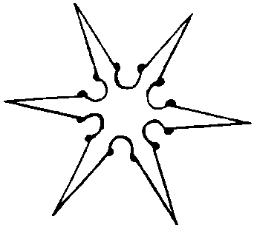
…..TANE OK VARDI.----……TANE OK ÇİZDİM.
------------------------------------------------------------------
VERİLEN ŞEKİLERİN 1 DÜZİNE OLMASI İÇİN KAÇ TANESİNİ ÇIKARMAMIZ GEREKİR…

…………tanesini çıkardım ve kırmızıya boyadım..
------------------------------------------------------------------
1.Ali’nin 1 desteden 7 fazla bilyesi var.Ali’nin kaç bilyesi var?

2.Cem’in 1 düzineden 5 eksik kalem var.Cem’in kaç kalemi var?

3.Selim’in 1 düzine ,Çetin’in 1 deste bilyesi var.İkisinin toplam kaç bilyesi var?

